Uživatelský manuál

www.elektro-obojky.cz
Obsah
Důležité bezpečnostní informace …………………………………………………………. 3
Komponenty ………………………………………………………………………………………… 4
Jak tréninkový systém funguje …………………………………………………………….. 6
Funkce …………………………………………………………………………………………………. 6
Klíčové definice ……………………………………………………………………………………. 7
Vysílačka ……………………………………………………………………………………………… 7
Přijímač ……………………………………………………………………………………………….. 8
Návod k použití …………………………………………………………………………………… 9
Krok 1 Příprava vysílačky a přijímače …………………………………………………... 9
Krok 2 Spárování vysílačky a přijímače ................................................... 11
Krok 3 Testování funkcí výcvikového obojku .......................................... 12
Krok 4 Nasazení přijímače ...................................................................... 12
Krok 5 Nastavení obojku ........................................................................ 13
Krok 6 Nastavení obojku ........................................................................ 14
FAQ ......................................................................................................... 15
Řešení problémů .................................................................................... 16
Obecné rady k tréninku .......................................................................... 16
Limitovaná 10 denní záruka .................................................................... 17
iPets Zákaznický servis ............................................................................ 17

Důležité bezpečnostní informace
VAROVÁNÍ: NENÍ VHODNÝ PRO AGRESIVNÍ PSY. Nepoužívejte tento produkt jest je Váš pes agresivní, nebo pokud má sklony k agresivnímu chování. Agresivní psi můžou způsobit vážná poranění či dokonce smrt svého majitele či ostatním. Pokud si nejste jisti, zda je produkt vhodný pro vašeho psa, konzultujte to prosím s vašim veterinářem nebo certifikovaným cvičitelem.
POZOR:
Riziko poranění kůže: Prosím, čtěte pozorně informace v této příručce. Je důležité, aby obojek dobře seděl na krku, protože příliš volný obojek může způsobit snížení funkčnosti. Pokud je obojek příliš dlouhý nebo příliš těsný na krku vašeho psa, může způsobit poranění kůže, od zarudnutí až k dekubitům (běžně známe pod názvem proleženiny). Tyto obojky mohou způsobit odumírání, pokud nejsou používány správně a je často chybně interpretováno jako popáleniny.
- Vyhněte se nošení obojku na déle než 12 hodin denně.
- Jestli je to možné, měňte pozici obojku na krku každou 1 – 2 hodiny.
- Kontrolujte, jestli obojek sedí správně a nevyvíjí přílišný tlak, můžete také odstřihnout zbytečný pásek obojku.
- Nikdy nedávejte olovo na elektronický obojek. Může to způsobit nadměrný tlak na kontaktech.
- Omývejte psa v okolí krku a kontaktní body obojku alespoň 1 týdně vlhkým hadříkem.
- Kontrolujte denně okolí kontaktních míst krku s obojkem, zda nenaleznete příznaky vyrážky nebo poranění.
- Jestli naleznete příznaky poranění, přestaňte používat obojek, dokud se poranění nezahojí.
- Jestli tento stav přetrvává více než 48 hodin, kontaktujte svého veterináře.
Tyto kroky dopomohou k pohodlí a bezpečnosti vašeho psa. Miliony psů se cítí pohodlně při nošení obojku s nerezovými kontaktními body. Někteří psi jsou citliví na kontaktní tlak. Časem můžete zjistit, že pes je vůči obojku velmi tolerantní. Pokud je, nemusíte se obávat. Je důležité pokračovat s každodenní kontrolou kontaktních míst na kůži psa, pokud rozpoznáte vyrážku či poranění, nepoužívejte dále obojek, dokud se kůže zcela nezahojí.
Děkujeme, že jste si vybrali značku iPets! Vy a váš pes si zaslouží společnost, která Vám umožní zažít nezapomenutelné chvíle a společné porozumnění. Náš cíl je zajistit bezpečnost pro Vašeho psa, tím že Vám poskytneme nástroje a techniky pro úspěšný výcvik. Pokud máte jakékoli dotazy, prosím kontaktujte náš zákaznický servis.
POZNÁMKA: Prosím, nabijte produkt před použitím.
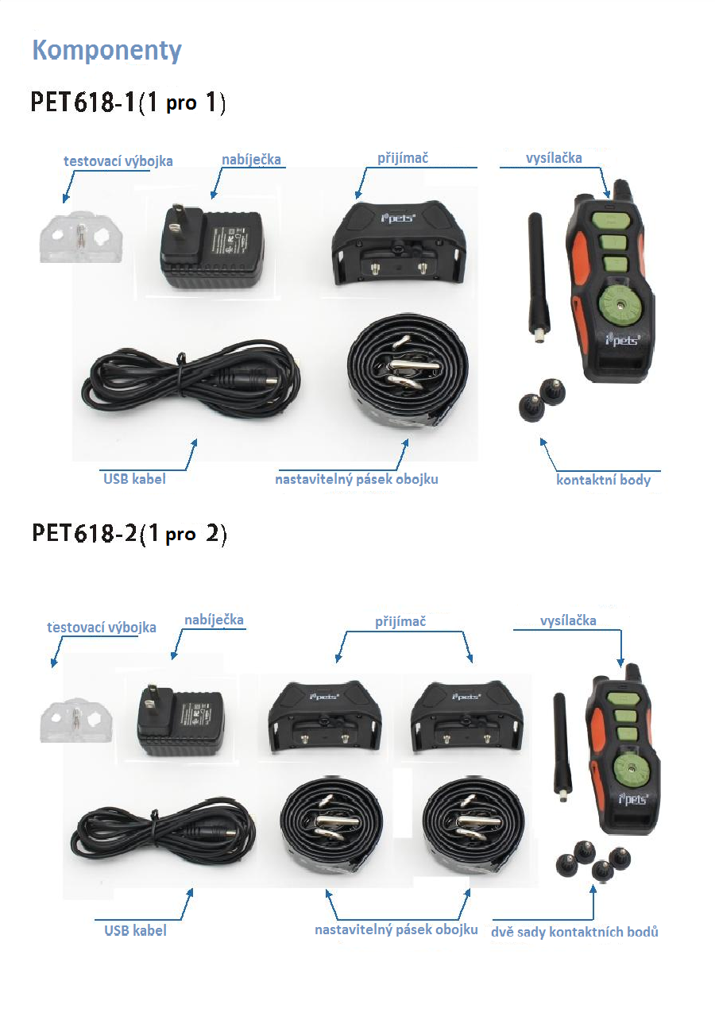
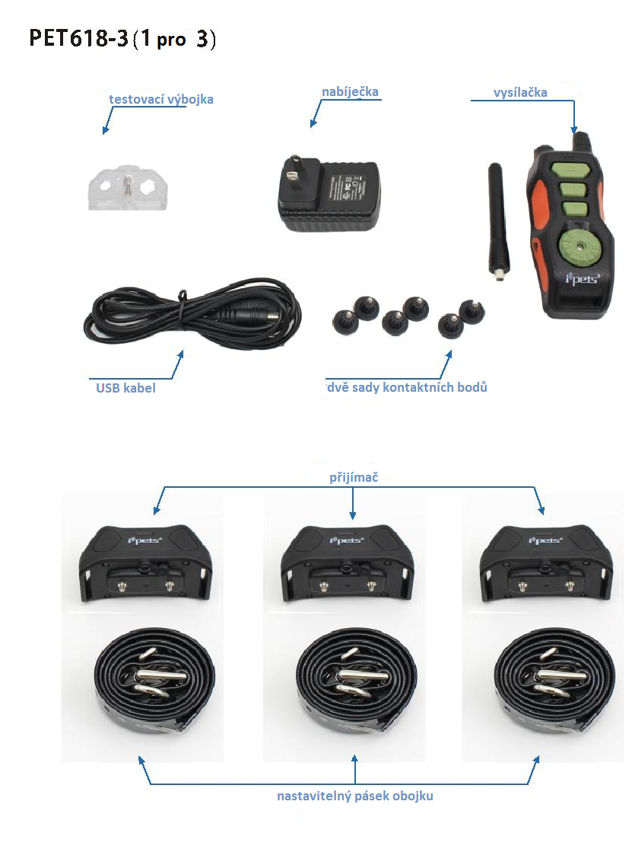

Jak tréninkový systém funguje?
iPets produkty jsou spolehlivé, efektivní a pohodlné pro velké i malé psy. Systém asistuje při kontrole Vašeho psa bez vodítka do dosahu až 600 metrů! Nepřetržitě vysílá signály z vysílačky, které aktivují přijímač. Pes dostane nepříjemnou, bezpečnou a neškodnou stimulaci. Se správným, pravidelným používáním tohoto produktu si pes uvědomí souvislost mezi jeho chováním a korekcemi, a brzy budete mít skvěle vycvičeného psa. Tento konkrétní model má nastavitelné úrovně stimulace a více typů stimulace, umožňuje to uživatelům přizpůsobit se temperamentu psa, odstranit riziko nadměrné stimulace nebo nesprávné použití stimulace.

Funkce
- Dobíjecí vysílačka a přijímač.
- Voděodolná vysílačka a přijímač.
- 8 úrovní intenzity vibrací.
- 8 úrovní intenzity statické stimulace.
- Jednoduché ovládání, kolečko pro nastavení intenzity.
- Bezproblémové kolečko pro výběr přijímače.
- Jednoduchý, ergonomický design.
- Klip na pásek.
- Rychlé a jednoduché spárování.
- Dosah až 600 metrů.
- Možnost výcviku až 3 psů najednou. (nutnost zakoupení dalších přijímačů).
- Nastavitelný, silný obojek pro přizpůsobení se jakékoli velikosti psa.
- Automatické vypnutí pro úsporu energie, když není používán.
- Dálkové vypnutí přijímače.
- 3 módy: zvuk, vibrace a statický impulz.
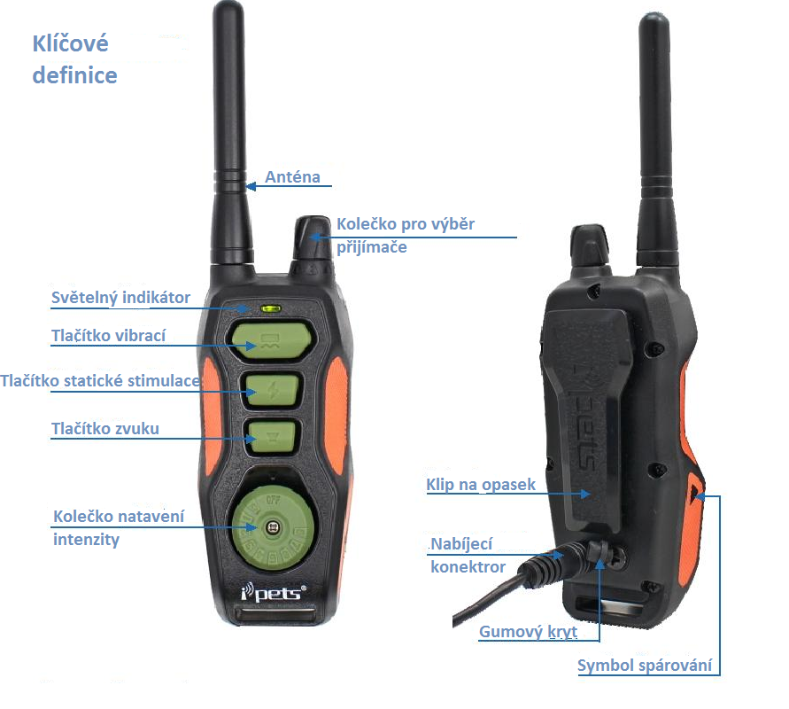
Vysílačka

- Anténa: Přenáší signál z vysílačky do přijímače.
- Světelný indikátor: Když zmáčknete tlačítko stimulace, světelný indikátor začne zeleně blikat. Když se vybije baterie, tak svítí nepřetržitě červeně.
- Kolečko intenzity: Točením kolečka nastavíte úroveň stimulace od 0 – 8.
- Kolečko výběru přijímače: Točením kolečka vybíráte přijímač. Můžete spárovat s vysílačkou až tři přijímače.
- Tlačítko vibrací: Vysílá vibrační stimulaci do vybraného přijímače.
- Tlačítko statické stimulace: Vysílá statickou stimulaci do vybraného přijímače.
- Tlačítko zvuku: Vysílá zvukový signál do vybraného přijímače.

- Nabíjecí konektor vysílačky: Nabíjí baterii vysílačky, když jí zapojíte do zásuvky.
- Klip na opasek: Možnost tréninku bez použití rukou.
- Symbol spárování na vysílačce: Spárujte vysílačku s přijímačem(i) nebo seřiďte přijímač, aby byl správně nastaven.
- Gumový kryt: Chrání vnitřní součástky vysílačky před vodou a prachem. Vždy po nabíjení pamatujte na dobré zasunutí krytu.

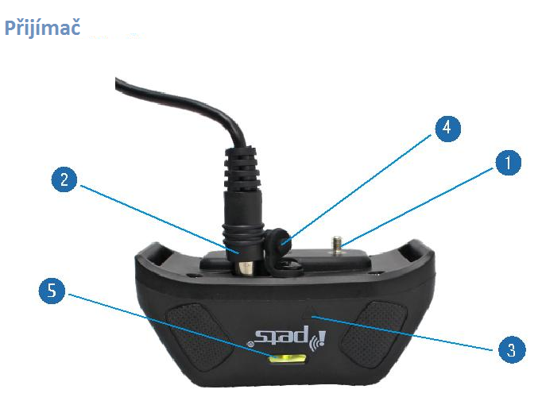

- Kontaktní body: Kontaktní body jsou z ocelových šroubů, skrze ně je přenášená statická stimulace.
- Nabíjecí konektor přijímače: Nabíjí baterii přijímače, když ho zapojíte do zásuvky.
- Párování přijímače: Spárujte přijímač s vysílačkou nebo seřaďte vysílačku aby pracovala správně.
- Gumový kryt: Chrání součástky přijímače před vodou a prachem. Vždy po nabíjení pamatujte na dobré zasunutí krytu.
- Světelný indikátor přijímače:
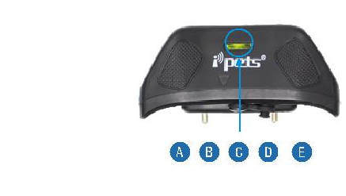
- Když se přijímač nabíjí, indikátor svítí nepřerušovaně červeně; pokud změní barvu na zelenou, je plně nabitý.
- V pohotovostním režimu indikátor pravidelně problikne zeleně.
- Tlačítka stimulace zmáčknuté na vysílačce způsobí, že indikátor bude svítit zeleně.
- Zahájení spárovaní přijímače s vysílačkou způsobí, že indikátor bude svítit zeleně.
- Vypnutí přijímače vydá červené světlo.

Návod k použití

Krok 1 – Příprava vysílačky
Nabití vysílačky

- Odkryjte krytku nabíjecího konektoru na vysílačce.
- Vsuňte nabíjecí konektor do vysílačky.
- Zapojte nabíječku do standardní elektrické zásuvky.
- Na vysílačce se objeví červené světlo.
- Když bude plně nabitá, místo červené bude svítit zelená indikace.
- Vraťte na místo gumový kryt konektoru.

Poznámka: Před prvním použitím vysílačku plně nabijte.

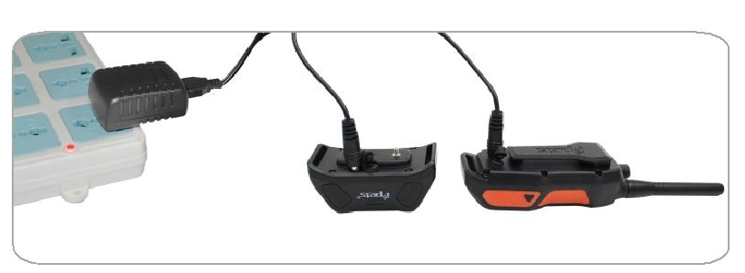

Zapnutí a vypnutí vysílačky

Pro zapnutí vysílačky zatočte kolečkem nastavení intenzity tak, že bude v jiné pozici než „off“. Pokud to jste to udělali správně, indikátor bude svítit zeleně.

Pro vypnutí vysílačky, zatočte kolečkem nastavení intenzity tak, že bude v pozici „off“. Indikátor přestane svítit.

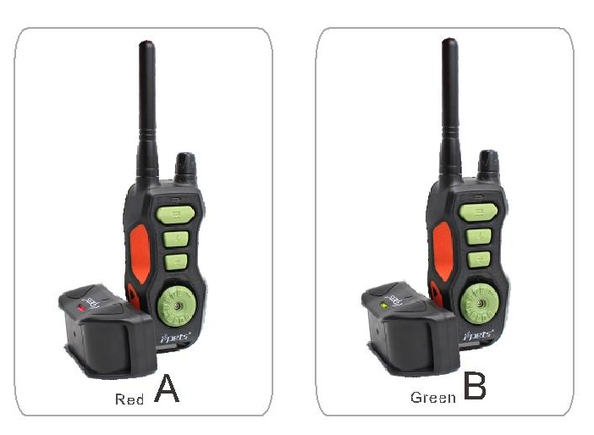

Krok 2 – Příprava přijímače
Nabití přijímače

- Odkryjte krytku nabíjecího konektoru na přijímači.
- Vsuňte nabíjecí konektor do vysílačky.
- Zapojte nabíječku do standardní elektrické zásuvky.
- Na vysílačce se objeví červené světlo.
- Když bude plně nabitá, místo červené bude svítit zelená indikace.
- Vraťte na místo gumový kryt konektoru.

Vypnutí a zapnutí přijímače

Srovnejte symbol spárování na vysílačce z odpovídajícím párovacím symbolem na přijímači, jakmile indikátor na přijímači bude svítit zeleně, oddělte tyto symboly od sebe. Přijímač je nyní zapnutý.

Srovnejte symbol spárování na vysílačce z odpovídajícím párovacím symbolem na přijímači, jakmile indikátor na přijímači bude svítit červeně, oddělte tyto symboly od sebe. Přijímač je nyní vypnutý.

Přijímač také automaticky přechází do pohotovostního stavu, když více než hodinu nezaznamená žádný signál z vysílačky. Přijímač se automaticky vypne z důvodu úspory baterie. Poté musíte přijímač zapnout výše zmíněnými způsoby.

Krok 3 – Spárování přijímače s vysílačkou

- Zatočte kolečkem nastavení intenzity tak, že bude v jiné pozici než „off“. Vysílačka bude nyní zapnutá.
- Zatočte kolečkem výběru přijímače pro 1, rozpoznejte první přijímač pro spárování.
- Ujistěte se, že je přijímač vypnutý.
- Srovnejte symbol spárování na vysílačce s odpovídajícím párovacím symbolem na přijímači, držte dokud indikátor na přijímači nebude svítit nepřerušovaně zeleně, jakmile začne blikat zeleně, zmáčkněte jakékoli tlačítko stimulace. Spárování je hotové.
- Pokud potřebujete spárovat druhý nebo třetí přijímač, opakujte ty samé kroky, ale zatočte kolečkem výběru přijímače na 2 nebo 3, podle toho, který přijímač chcete spárovat.

Krok 4 – Testování funkčnosti výcvikového systému

Testovací metoda Vám pomůže určit, zda vzdělávací systém funguje, jak bylo zamýšleno. Ujistěte se prosím, že proces párování je dokončen před pokusem testování funkčnosti.

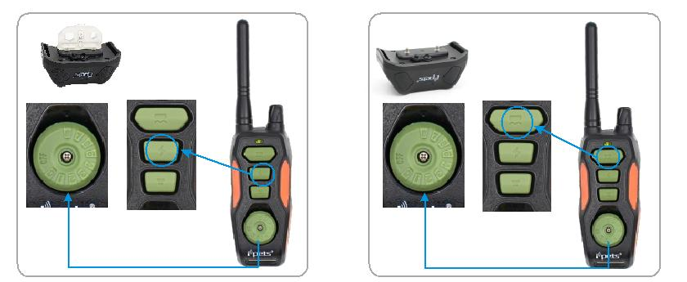

Obr.1 Obr. 2

Testování statické stimulace (Obr. 1)

- Přiložte testovací výbojku ke kontaktním bodům na přijímači.
- Zapněte přijímač a nastavte kolečko nastavení intenzity na 0.
- Vyberte správný přijímač na kolečku.
- Zmáčkněte tlačítko statické stimulace a testovací výbojka by měla začít oranžově blikat, indikuje, že statická stimulace funguje správně.

Poznámka: Pokud chcete vyzkoušet statickou stimulaci na sobě, prosím ujistěte se, že jsou vaše prsty či ruce v kontaktu s kontaktními body. Jinak nebudete cítit žádnou stimulaci.

Testování funkce vibrace (Obr. 2)

- Zapněte vysílačku a nastavte kolečko nastavení intenzity na 0.
- Vyberte správný přijímač kolečkem výběru přijímače.
- Zmáčkněte tlačítko vibrací a přijímač by měl zavibrovat.

Testování funkce zvuku

- Pro zapnutí vysílačky, nastavte kolečko nastavení intenzity mimo „off“ pozici.
- Vyberte správný přijímač kolečkem výběru přijímače.
- Zmáčkněte tlačítko zvuku a přijímač by měl vydat zvuk.

Krok 5 – Nasazení přijímacího obojku
Důležité: Správné nasazeni a umístění přijímacího obojku je nezbytné pro efektivní trénink. Kontaktní body musí být v kontaktu s kůží psa.

- Pro nasazení přijímacího obojku, přiložte pásek obojku k přijímači.
- Když pes bude stát naproti Vás, umístěte obojek na krk psa tak, že přijímač a kontaktní body jsou na spodní straně krku, a body jsou v kontaktu s kůži. Pokud přímý kontakt není možný, oholte část srsti v místě kontaktu.
- Připevněte pásek obojku. Má sedět pevně ale ne příliš těsně. Měli byste vložit prst mezi pásek obojku a krk psa.
- Dovolte psu nosit několik minut přijímací obojek a zkontrolujte opětovně pásek obojku. Pes si více zvykne na obojek, je velmi důležité se ujistit, že obojek sedí dobře.
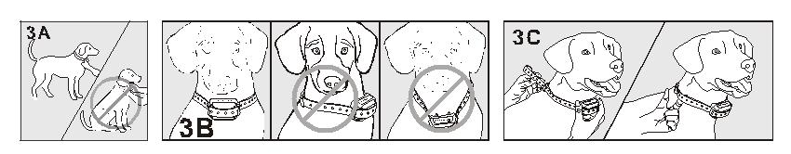
OPATRNĚ: RIZIKO PORANĚNÍ KŮŽE

Pro komfort, bezpečí a efektivnost produktu prosím pravidelně kontrolujte, zda obojek sedí správně. Pokud naleznete jakékoli poranění kůže, okamžitě na pár dní přestaňte používat obojek. Pokud stav kůže přetrvává více než 48 hodin, kontaktuje veterináře. Tyto obojky, pokud nejsou užívány správně, můžou způsobit poranění způsobené tlakem běžně známé jako proleženiny a jsou často zaměňované za popáleniny.

Nepřikládejte vodítko k pásku obojku, které může příliš přitlačit kontaktní body ke krku psa.

Design obojku není přízpůsoben k nepřerušovanému nošení. iPets doporučuje nenechávat obojek na krku déle než 12 hodin v kuse přes 24 hodinovou periodu.

Většina psů se při prvním nošení cítí nepohodlně. Nepoužívejte žádné funkce, dokud si pes nezvykne na obojek.

iPets doporučuje dávat psu vibrační stimulace před statickými. Chvíli po tréninku při užití této metody, pes zpozorní již před statickými impulzy. Vibrace bude brát jako varování a statické šoky jako hrozbu, která je někdy nezbytná.

Krok 6 – Opakované zavinutí obojku
Pravidelná údržba

Týdně kontrolujte kontaktní body, jestli nejsou příliš těsné.
Týdně omývejte kontaktní body alkoholem.
Týdně kontrolujte a omývejte krk psa.

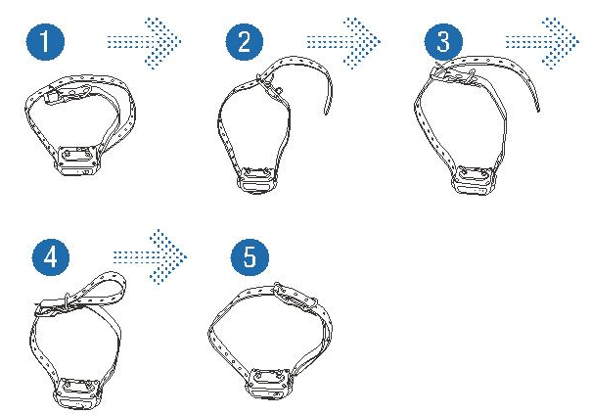

Často zadávané otázky:

Jak starý musí být pes před začátkem výcviku?

Váš pes se musí naučit základní povely jako „sedni“ nebo „stůj“. Přijímač může být příliš velký pro psa s méně než 7 kg.

Můj pes dokončil výcvik a poslechl všechny mé povely, bude muset nosit obojek?

Pravděpodobně ne, ale můžete vyzkoušet těžší trénink s obojkem.

Můžu používat iPets dobíjecí obojek pro více než jednoho psa?

Ano, ale musíte si zakoupit další přijímač.

Je přijímač voděodolný?

Ano, ale vždy se ujistěte, že je správně nasazený gumový kryt konektoru.

Můžu nahradit přijímač jiným přijímačem?

Ne.

Můžu připevnit pásek k obojku?

Ne, toto může způsobit příliš těsné přitlačení kontaktních bodů ke kůži psa. Připevni vodítko na samostatný, nekovový obojek nebo popruh. Ujistěte se, že druhý obojek netlačí na kontaktní body.

Jak dlouho můžu ponechat obojek na psovi?

Doporučujeme Vám nenechávat obojek na psu déle než 12 hodin ve 24 hodinové periodě.

Je tento obojek vhodný pro všechny psy?

Obojek je nastavitelný od 15 do 50 cm, jestli je krk psa menší než 15 cm, budete muset zkrátit obojek, jestli je krk větší než 59 cm, obojek nebude vhodný pro tohoto psa. Tento obojek není vhodný pro psy lehčí než 7 kg.

Řešení problémů

Můj pes nereaguje, i když systém funguje správně.
Nabíjejte vysílačku a přijímač déle než 6 hodin odděleně před prvním použitím.
Zkontrolujte vysílačku a přijímač jestli jsou zapnuté.
Zkontrolujte úroveň intenzity vibrací a statického impulzu, ujistěte se, že to není na 0.
Zkontrolujte, zda má obojek dostatek energie.
Zkontrolujte, zda obojek sedí správně na krku psa.
Jestli jste vyzkoušeli vše výše zmíněné a pes stále nereaguje, prosím, zkuste znovu spárovat vysílačku s přijímačem.

Vysílačka nefunguje.
Zkontrolujte stav baterie vysílačky.
Zmáčkněte a držte pravé tlačítko na několik sekund pro zapnutí vysílačky.

Chci otestovat přijímač na sobě, ale nefunguje to.
Když testujete přijímač svých rukou, prosím dotkněte se dvou elektrod současně, dotyk pouze jedné elektrody nebude fungovat.

Obecné tréninkové rady

Následující tipy jsou pro vylepšení výcviku s iPets obojkem.

- Dělejte krátké a pozitivní výcviky (každý mezi 10-15 minutami dlouhý). Toto umožní větší soustředěnost psa.
- Trénujte pouze jednoho psa.
- Během prvního tréninku buďte ve známém prostředí. Trénink v nových místech může způsobit, že pes bude vůči Vám nepozorný, a budete zesilovat stimulace přijímače více než je nutné.
- Používejte dlouhé vodítko, připevněné k nekovovému obojku pro pomoc k výcviku psa. Zkontrolujte přídavný obojek a vodítko, jestli nenarušují kontaktní body na přijímači. Nepoužívejte obojek bez dlouhého vodítka, dokud Váš pes není vycvičen.
- Úspěšnější bude, když prvně naučíte psa základní povely bez elektronického obojku, před posílením výcviku s elektronickým obojkem.
- Pro základní výcvik poslušnosti jsou úspěšnější vibrace.

- Vydejte pouze jeden příkaz, to zminimalizuje zmatenost a pes bude soustředěný. Nepoužívejte obojek pro příkazy, které se pes ještě nenaučil.
- Během výcviku sledujte všechny pozitivní změny v chování psa a pamatujte pro jejich posílení používat okamžitě dostatek chvály a odměny.
- Vyvarujte se přílišnému impulzu. Používejte co nejmenší úroveň impulzu během výcviku.
- Když pes bude zmatený, změníte to zaměřením se na výcvik, který už zná. Příklad: Řekněte psu „sedni“ a dejte mu náležitou odměnu za úpěšně zvládnutý příkaz.
- Nepoužívejte výcvikový obojek pro eliminaci různé formy agrese nebo kousání. Když pes vykazuje agresivní známky chování, okamžitě kontaktujte profesionálního cvičitele psů ve Vašem okolí.
- Prosím, mějte na paměti, udržovat výcvik krátký a konec každého výcviku ve vysokém tónu. Ukončete výcvik a hrajte si se svým psem, jakmile pes pokročí ve svých schopnostech.

Záruční a pozáruční opravy zabezpečuje dovozce:
Reedog s. r.o.,
Sedmidomky 459/8, Praha
Infolinka: 721 471 118
Email: info@elektro-obojky.cz

